Nama : Zahra Hidayat 1127050174 (Kelas G)
Wina Widiana F. 1127050169 (Kelas D)
Tugas 3 Praktikum Rekayasa Perangkat Lunak Lanjut
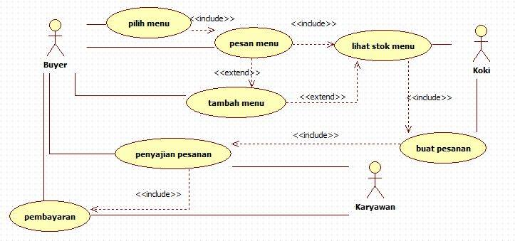
Skenario Use case Diagram Restoran Pizza

- Usecase Pilih Menu
Nomor | 001
Nama | Pilih Menu
Tujuan | Proses ini digunakan untuk memesan menu yang ada di restoran
Deskripsi | Use case ini menggambarkan proses pemilihan menu makanan yang ada di restoran yang bisa dilakukan pertama kali saat buyer datang ke restoran
Aktor | Buyer
Pre Kondisi | Aktor telah masuk ke dalam restoran
Skenario Utama
Aksi Aktor |  | Reaksi Sistem
- Aktor masuk ke dalam restoran
- Aktor memilih menu yang sudah ada
 |  | - Aplikasi menyimpan pilihan menu kedalam database
Skenario Alternatif :
Post Kondisi | Aplikasi memberitahukan pada aktor bahwa aktor belum memilih menu

- Usecase Pesan menu
Nomor | 002
Nama | Pesan Menu
Tujuan | Proses ini digunakan untuk memesan menu yang ada di restoran
Deskripsi | Use case ini menggambarkan proses pemesanan menu makanan yang ada di restoran yang bisa dilakukan pertama kali saat buyer datang ke restoran
Aktor | Buyer
Pre Kondisi | Aktor telah masuk ke dalam restoran
Skenario Utama
Aksi Aktor |  | Reaksi Sistem
- Aktor sudah memilih menu makanan yang ada
- Aktor memesan menu makanan
 |  | - Aplikasi menyimpan pesanan kedalam database
 |  | - Aplikasi mempublish menu makanan yang sudah di pilih kedalam list pesanan
Skenario Alternatif :
Post Kondisi | Aplikasi memberitahukan pada aktor bahwa aktor belum memesan menu

- Usecase Tambah Menu
Nomor | 003
Nama | Tambah Menu
Tujuan | Proses ini digunakan untuk menambahkan pesanan menu makanan pada list pesanan
Deskripsi | Use case ini menggambarkan proses penambahan pesanan makanan
Aktor | Buyer
Pre Kondisi | Aktor telah memesan makanan
Skenario Utama
Aksi Aktor |  | Reaksi Sistem
- Aktor sudah memesan menu makanan yang ada
- Aktor memesan menu makanan tambahan
 |  | - Aplikasi menyimpan pesanan tambahan kedalam database
 |  | - Aplikasi mempublish menu makanan tambahan yang sudah di pilih kedalam list pesanan
Skenario Alternatif :
Post Kondisi | Aplikasi menampilkan menu makanan yang sudah di pesan

- Usecase Lihat Stok Menu
Nomor | 004
Nama | Lihat Stok Menu
Tujuan | Proses ini digunakan untuk melihat apakah menu makanan yang dipilih stoknya tersedia atau tidak tersedia
Deskripsi | Use case ini menggambarkan proses melihat stok makanan
Aktor | Koki
Pre Kondisi | Aktor telah menerima list pesanan makanan
Skenario Utama
Aksi Aktor |  | Reaksi Sistem
- Aktor telah menerima list pesanan makanan
- Actor melihat/memeriksa stok makanan
 |  | - Aplikasi memeriksa stok makanan yang di pesan
Skenario Alternatif : Stok makanan habis/tidak tersedia
Aksi Aktor |  | Reaksi Sistem
- Aktor melihat/memeriksa stok makanan
 |  | - Aplikasi mengirim notifikasi kepada buyer bahwa stok makanan yang di pesan habis/tidak tersedia
Post Kondisi | Aktor menyiapkan makanan yang dipesan buyer

- Usecase Buat Pesanan
Nomor | 005
Nama | Buat Pesanan
Tujuan | Proses ini digunakan untuk proses pembuatan makanan yang telah dipesan
Deskripsi | Use case ini menggambarkan proses pembuatan makanan yang telah dipesan
Aktor | koki
Pre Kondisi | Aktor telah menerima list menu makanan yang telah dipesan
Skenario Utama
Aksi Aktor |  | Reaksi Sistem
- Aktor sudah meneriman list menu makanan yang telah dipesan buyer
 |  | - Aplikasi mencatat makanan apa saja yang akan dibuat oleh aktor
Skenario Alternatif :
Post Kondisi | Aplikasi menampilkan menu makanan yang sudah di buat dan siap disajikan

- Usecase Penyajian Pesanan
Nomor | 006
Nama | Penyajian Pesanan
Tujuan | Proses ini digunakan untuk menyajikan pesanan yang telah dibuat koki
Deskripsi | Use case ini menggambarkan proses penyajian pesanan makanan
Aktor | karyawan
Pre Kondisi | Aktor telah menerima makanan yang telah dibuat koki
Skenario Utama
Aksi Aktor |  | Reaksi Sistem
 |  | - Aplikasi memberitahukan pada karyawan bahwa ada makanan yang sudah siap disajikan
- Aktor menyerahkan makanan kepada buyer
Skenario Alternatif :
Post Kondisi | Aplikasi menyerahkan makanan yang sudah siap disajikan kepada buyer

- Usecase Pembayaran
Nomor | 007
Nama | Pembayaran
Tujuan | Proses ini digunakan untuk pembayaran yang dilakukan oleh buyer
Deskripsi | Use case ini menggambarkan proses penambpembayaran menu makanan
Aktor | Buyer, karyawan
Pre Kondisi | Aktor buyer menerima bill
Skenario Utama
Aksi Aktor |  | Reaksi Sistem
 |  | - Aplikasi memberikan bill pada aktor buyer
- Aktor buyer menerima bill
- Aktor karyawan menerima pembayaran dari buyer
 |  | - Aplikasi memvalidasi pembayaran
Skenario Alternatif :
Post Kondisi | Aplikasi menampilkan pembayaran telah selesai

